Дата: 08.11.21 Клас: 6-А (1 гр.)

Укр.мова Вч.: Харенко Ю.А.

**Тема: Фразеологізми в ролі членів речення. Редагування речень і текстів, у яких неправильно вжито фразеологізми.**

1. **Слово вчителя.**

Ми продовжуємо знайомство з цікавим світом української фразеології. Сьогодні на уроці ми з вами з’ясуємо, якими членами речення можуть бути фразеологізми.

**Запам’ятайте !!!**

**Фразеологізм може виступати будь-яким членом речення.**

*Наприклад:*

***Сунути свого носа в чужі справи****– це твоя звичайна манера поведінки.(Підмет)*

*Довелося хлопцеві покуштувати****березової каші****.(Додаток)*

*Довелося****взяти руки в ноги****й бігти чимдуж.(Присудок)*

*Він  пропав****ні цапову душу.****(Обставина)*

*Дівчата****як кров з молоком****працювали до самого вечора.(Означення)* 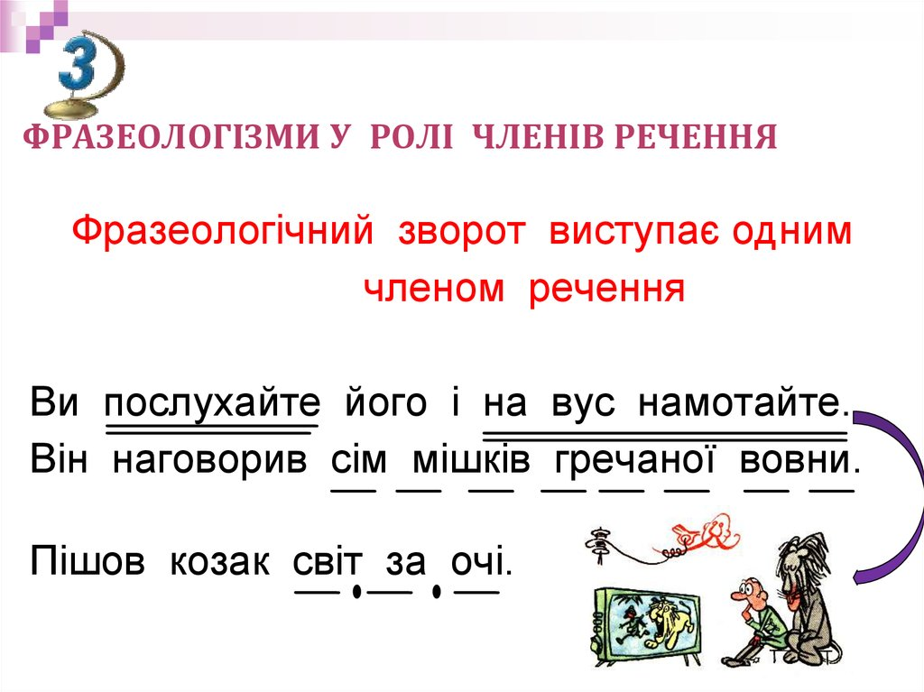

1. **Робота у зошиті.**

***Вправа 1.***

1.   Записати речення, визначити синтаксичну роль фразеологізмів, підкреслити, усно пояснити їхнє лексичне значення.

*Він довго ще почував себе****ні в сих ні в тих****.*

***Шила в мішку****, синку, не сховаєш.*

*Дядько любив****чужими руками жар загрібати.***

*Довго ще сусід нас****за носа водив.***

*Брат мій,* ***стріляний птах****, ніколи себе не давав одурити.*

***Вправа 2.***

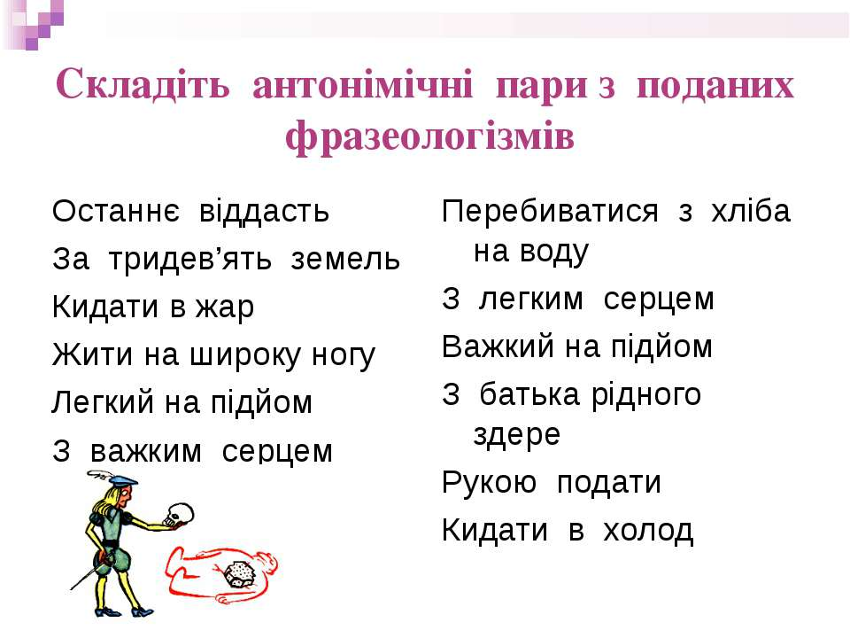

***Вправа 3.***

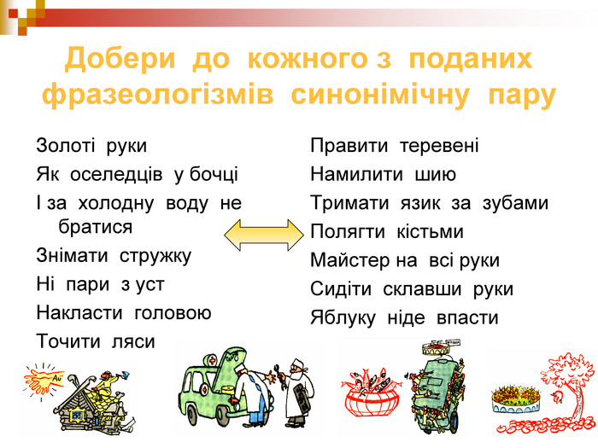

**Домашнє завдання.**

 Повторити  §13-14.

*Записати фразеологізми, пояснити їхнє лексичне значення, скориставшись****фразеологічним словником***

*Наприклад :*

*Спіймати облизня –*залишитися ні з чим

*Хоч мак сій -*

*Хоч конем грай -*

*На вербі груші –*

*Смаленим пахне -*

*Як у Бога за пазухою -*

*Як сир у маслі –*

*Як сніг на голову –*